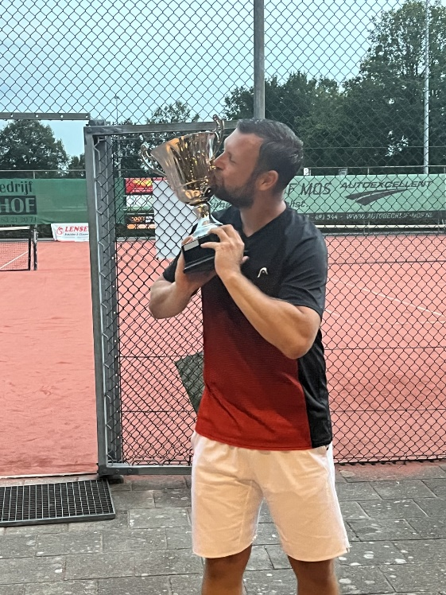
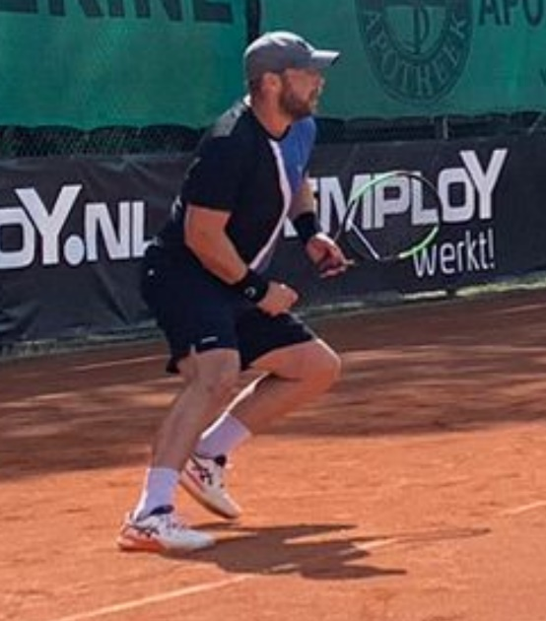
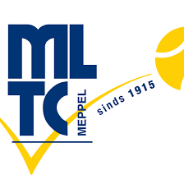

Even voorstellen…
Mijn naam is Rene van Oost en kom uit Ruinerwold.
Ik ben 41 jaar en werk als Sportinstructeur bij de Landmacht.
Hier geef ik sportlessen aan militairen in allerlei oefengebieden.

Vanaf de basisschool wist ik al dat ik naar het CIOS wou en dat ik iets in de sport wilde doen.
Na het CIOS ben ik gaan uitzoeken wat ik precies wilde. Toen mijn kans kwam om bij Defensie aan het werk te gaan heb ik die met beide handen aangepakt.
Bij Defensie ben ik zowel fysiek als mentaal geprikkeld en ben erg blij dat ik deze stap gemaakt heb.
Mijn doel is om deze ervaringen door te geven aan anderen, zowel binnen als buiten Defensie.

Op mijn 8ste ben ik begonnen met tennis, maar omdat ik meerdere sporten beoefende en op het CIOS ook veel moest sporten ben ik gestopt.
Toen ik stopte met voetballen en voetbaltrainer zijn wilde ik nieuwe doelen stellen. En deze vond ik in het tennis.
Ik heb mijn tenniscarriere weer opgepakt vanaf 2022 en merk dat ik weer geniet om beter te kunnen worden.

Door mijn werk als sportinstructeur en jarenlang voetbaltrainer is het nu mijn doel om ook tennissers beter te maken.
Ik kan erg genieten van spelers die gemotiveerd zijn om beter te worden.
En als ik mijn bijdrage daar aan kan leveren, voelt dit als een overwinning.

Als laatste heb ik het doel om zowel kinderen als volwassenen meer de tennisbaan op te krijgen. Iedereen die op de baan staat moet plezier hebben in het tennisspel.
Of je nu een beginner of gevorderde bent.

Ik hoop jullie allen te mogen begroeten op of naast de baan om te genieten van deze mooie sport.
En mocht je vragen hebben, stel ze gerust wanneer we elkaar treffen.

Met sportieve groet,
Rene van Oost

